Guía de trabajo autónomo (plantilla)
El trabajo autónomo es la capacidad de realizar tareas por nosotros mismos, sin necesidad de que nuestros/as docentes estén presentes.

Centro Educativo:
Educador/a:
Nivel: Tercer año
Asignatura: Matemática

- Me preparo para hacer la guía
Pautas que debo verificar antes de iniciar mi trabajo.
Materiales o recursos que voy a necesitar | - 2 hojas de papel cuadriculado o copias del anexo.  - 2 dados (ya sea que los consiga o los elabore)  - Lápices de color, tijeras, goma,  - Ejercicios de esta guía de trabajo.
Condiciones que debe tener el lugar donde voy a trabajar | - Puedo trabajar en un lugar iluminado, ventilado y limpio como una mesa o en el piso.
Tiempo en que se espera que realice la guía | 60 minutos (cada actividad se puede realizar en diferentes momentos)

- Voy a recordar lo aprendido en clase.

Indicaciones | Leo las instrucciones y realizo cada actividad que me proponen. De ser necesario, solicito ayuda a algún miembro de mi familia.  Una vez concluido el trabajo, utilizo la hoja de respuestas para revisar lo realizado o solicito a algún miembro mi familia que lo haga.
Actividad  Preguntas para reflexionar y responder | Leo la siguiente información tomada del periódico La Nación (31 de marzo del 2020):  La noche de este sábado, 616 personas fueron multadas por irrespetar la restricción vehicular sanitaria; 16 de ellas conducían en estado de ebriedad.  La multa para quienes irrespeten la restricción sanitaria es de veintitrés mil cuatrocientos quince colones. La limitación se mantendrá vigente al menos hasta el 12 de abril.  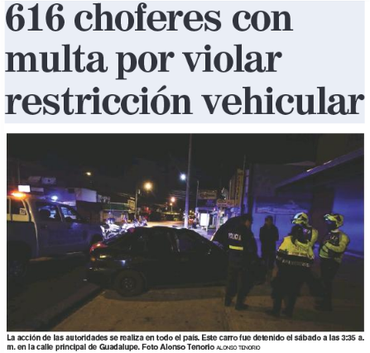  La acción policial, una de las medidas tomadas por el Gobierno para evitar la propagación de covid-19, rige de 10 p. m. a 5 a. m. de lunes a viernes, y los fines de semana, de 8 p. m. a 5 a. m.  La aplicación de esta medida se inició el martes anterior cuando entró en vigor el decreto gubernamental que impone la restricción vehicular sanitaria; desde ese momento, se ha sancionado a mil cuatrocientos veintiocho personas.  La cifra viene en aumento. La cantidad de multas por día ha sido la siguiente: 159, 169, 218, 266 y 616.  Modificado con fines didácticos de https://lanacioncostarica.pressreader.com/la-nacion-costa-rica/20200330/textview 31/03/2020  De acuerdo con la lectura anterior, contesto lo siguiente;  - ¿Cuántas personas se han sancionado hasta en total? (Escribo simbólicamente la cantidad) ________  - ¿De cuánto dinero es la multa? (Escribo simbólicamente la cantidad) _______  - ¿Cuál restricción vehicular dura más, la que se da de lunes a viernes o la de los fines de semana? Justifique su respuesta. _____________________________________  _____________________________________________________________________________  _____________________________________________________________________________  - Con respecto al jueves de la semana anterior, ¿Cuántas multas más hicieron el sábado? ___________________________________________________________________  - ¿Qué consecuencias trae para Costa Rica que las personas no obedezcan las leyes que se establecen? ____________________________________________________  _____________________________________________________________________________  _____________________________________________________________________________  _____________________________________________________________________________  ¿Qué conocimientos recordé con esta actividad? ¿Conozco los números que se presentan en el texto? ¿Logré interpretar la información de horas y días? ¿Pude contestar lo solicitado? ¿Qué puedo enseñar a mi familia sobre esta actividad?

Pongo en práctica lo aprendido en clase

Indicaciones | Actividad 1: Analizando listas de precios.  Leo con cuidado toda la actividad antes de realizarla.  Observo la siguiente lista de precios sugeridos para las Ferias de Agricultor, la cual ya utilicé en la guía de trabajo autónomo anterior.  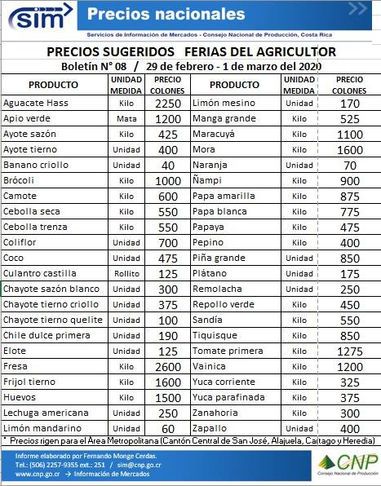  - De acuerdo con la lista anterior completo la siguiente tabla con los signos >, < o ≡ y el significado en el contexto, de la comparación. (Utilice la fila completa como ejemplo.)  Signo Significado en el contexto  850 < 875 El precio del kilogramo de tiquisque es menor que el precio del kilogramo de la papa amarilla.  2250 2600  1100 1275  1600 1600  1500 1000  - De acuerdo con la pista que me dan, adivino al producto al que se refiere.  - Mi precio se forma con 15 centenas, 10 unidades, 1 unidad de millar y 9 decenas. ¿Cuál producto soy? _______________________________________  - En mi precio, el dígito de las unidades de millar es 2 unidades mayor que el dígito de las unidades. El dígito de las decenas es 5 unidades mayor que el dígito de las unidades y 3 unidades mayor que el dígito de las centenas. El dígito de las unidades es 0. ¿Cuál producto soy? ____________  - En mi precio, el dígito de las decenas es 2 unidades mayor que el de las unidades y 5 unidades mayor que el de las centenas. El dígito de las centenas es la mitad del dígito de las unidades de millar. La suma del dígito de las unidades de millar y el dígito de las unidades es 6. ¿Cuál número soy? __________________________________________________________  - Si a partir del precio del chayote tierno criollo, cuento de 100 en 100 hasta el 2000. ¿De cuáles productos menciono su precio en el conteo? Los anoto.  ___________________________________________________________________________  ¿Comprendo la actividad? ¿Es necesario volver a leerla? ¿Comprendo la lista de precios? ¿Conozco los números que aparecen en la lista? ¿Necesito la ayuda de mi familia para realizar la actividad?  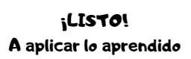  Actividad 2: Juguemos con los números.  Leo con cuidado toda la actividad antes de realizarla.  JUEGO: ENCAJONADO.  (Adaptado de The Math Explorer de  Pat Murphy, Lori Lambertson y Pearl Tesler)  Para este juego necesito:  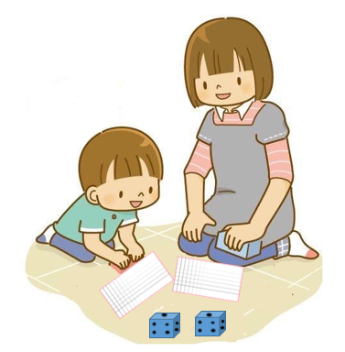  - 2 hojas de papel cuadriculado marcada en tres rectángulos de 17 cuadritos por 9, los cuales llamaremos juego 1, juego 2 y juego 3. (Puedo usar la imagen del anexo o hacerla con una hoja de cuaderno, una regla y un lápiz.)  - Dos dados (puedo armarlos con el molde del anexo).  - 2 lápices de diferente color, uno para cada jugador.  - Dos personas para jugarlo.  Debo seguir las instrucciones que se me indican:  - Se reparte una hoja a cada jugador los cuales jugarán primero en el juego 1.  - Por turno, cada jugador lanza los dos dados y ambos jugadores marcan en el juego, un rectángulo que tenga como cuadritos de lado, la cantidad que marcan los dados. Cierran el rectángulo y escriben dentro la multiplicación indicada con su resultado.  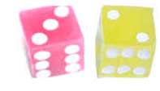  Ejemplo de secuencia:  - Jugador A tira los dos dados.  - Jugadores A y B marcan en la cuadrícula del juego 1, un rectángulo de 3 x 2 o de 2 x 3 cuadritos, lo cual pueden hacerlo de dos formas diferentes;  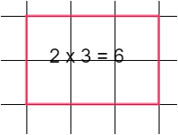  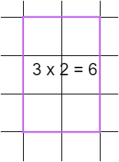  - Jugador B tira los dados.  - Jugadores A y B marcan en la cuadrícula del juego 1, un rectángulo cuyos cuadritos de los lados corresponde a lo marcado en los dados.  El juego 1 termina cuando alguno de los dos no puede hacer un rectángulo en su cuadrícula.  Si los jugadores desean volver a jugar utilizan el juego 2 o el 3.  - ¿Tengo preparadas las cuadrículas? ¿Conseguí dados o los preparé? ¿Comprendí las reglas de juego? ¿Es necesario volver a leerlas? ¿Solicité la ayuda de mi familia? ¿Conseguí un familiar con quién jugar? ¿Le expliqué las reglas de juego?  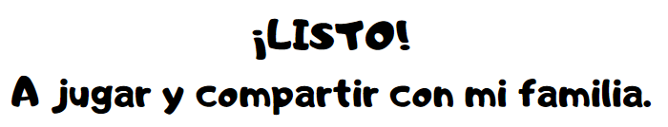
Indicaciones o preguntas para auto regularse y evaluarse | Escribo una X sobre el símbolo que considero más apropiado al responder las siguientes preguntas
 | ¿Revisé mi trabajo para asegurarme si todo lo solicitado fue realizado?
 | Una vez terminado, ¿revisé mi trabajo con la hoja de respuestas?
 | ¿Me siento satisfecho con el trabajo que realicé?
- ¿Qué sabía antes de este tema y qué sé ahora?
- ¿Qué puedo mejorar de mi trabajo?
- ¿Cómo le puedo explicar a otra persona lo que aprendí?

ANEXOS
Pido ayuda a mi familia para hacer los materiales.

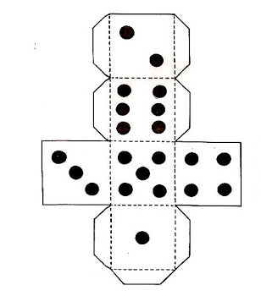
Debo hacer dos dados y necesito dos hojas de juego, una para cada jugador.

- Recorto el molde del dado (si es posible lo pego en cartulina, puedo usar una caja de galletas, de pasta de dientes, de cereal u otro material fuerte).
- Doblo el molde por todas las líneas punteadas.
- Pego con goma las caras del dado, por las pestañitas.
Juego 1

Juego 3
Juego 2
HOJA CON RESPUESTAS PARA QUE EL ESTUDIANTE SE AUTOEVALUE UNA VEZ QUE TERMINA LA GUÍA
Actividad de conexión.

De acuerdo con la lectura anterior, contesto lo siguiente;
- ¿Cuántas personas se han sancionado hasta en total? (Escribo simbólicamente la cantidad) 1428
- ¿De cuánto dinero es la multa? (Escribo simbólicamente la cantidad) 23 415 colones
- ¿Cuál restricción vehicular dura más, la que se da de lunes a viernes o la de los fines de semana? Justifique su respuesta. Dura más la de los fines de semana, entre semana son 7 horas y el fin de semana son dos horas más para un total de 9 horas.
- Con respecto al jueves de la semana anterior, ¿Cuántas multas más hicieron el sábado? 398 (616 – 218)
- ¿Qué consecuencias trae para Costa Rica que las personas no obedezcan las leyes que se establecen? Su aporte es muy personal pero una de las cosas es que se dan más contagios.

Actividad 1: Analizando listas de precios.
- De acuerdo con la lista anterior completo la siguiente tabla con los signos >, < o ≡ y el significado en el contexto, de la comparación. (Utilice la fila completa como ejemplo.)
 | Signo |  | Significado en el contexto
850 | < | 875 | El precio del kilogramo de tiquisque es menor que el precio del kilogramo de la papa amarilla.
2250 | < | 2600 | El precio del kilogramo de aguacate Hass es menor que el precio del kilogramo de fresa.
1100 | < | 1275 | El precio del kilogramo de maracuyá es menor que el precio del kilogramo de tomate de primera.
1600 | = | 1600 | El precio del kilogramo de frijol tierno es igual que el precio del kilogramo de mora.
1500 | > | 1000 | El precio del kilogramo de huevos es mayor que el precio del kilogramo de brócoli.

- De acuerdo con la pista que me dan, adivino al producto al que se refiere.

- Mi precio se forma con 15 centenas, 10 unidades, 1 unidad de millar y 9 decenas. ¿Cuál producto soy? La fresa (2600)
- En mi precio, el dígito de las unidades de millar es 2 unidades mayor que el dígito de las unidades. El dígito de las decenas es 5 unidades mayor que el dígito de las unidades y 3 unidades mayor que el dígito de las centenas. El dígito de las unidades es 0. ¿Cuál producto soy? Aguacate Hass (2250)
- En mi precio, el dígito de las decenas es 2 unidades mayor que el de las unidades y 5 unidades mayor que el de las centenas. El dígito de las centenas es la mitad del dígito de las unidades de millar. La suma del dígito de las unidades de millar y el dígito de las unidades es 6. ¿Cuál número soy? Tomate de primera (1275)
- Si a partir del precio de la papa blanca cuento de 100 en 100 hasta el 2000. ¿De cuáles productos menciono su precio en el conteo? Los anoto.

Papaya y coco (475 colones), papa blanca (775 colones) papa amarilla (875 colones) y tomate de primera (1275 colones.

Actividad 2: Juguemos con los números.
El adulto que juega con usted debe revisar que sea correcto lo que realiza.

Guía elaborada por: Xinia Zúñiga Esquivel, Asesora Nacional de Matemática.

